ТЕХНИЧЕСКОЕ ЗАДАНИЕ

- Наименование закупаемых Товаров:
№ | Наименование | Ед. изм. | ТЗ (описание/ состав) | Кол-во | Возможность аналога
1 | Бокалы для вина | набор |   Артикул 548279632  Количество предметов в упаковке 6 шт.  Объем товара 340 мл  Материал посуды поликарбонат  Особенности посуды  ударопрочная; разрешено для посудомоечной машины; свадебная  Назначение бокалов  для вина; для шампанского; для коктейлей  Страна производства  Италия  https://www.wildberries.ru/catalog/548279632/detail.aspx | 25 | да
2 | Стакан небьющийся 400 мл из премиального пластика | шт. |   Артикул 697401374  Количество предметов в упаковке 1 шт.  Материал посуды  поликарбонат  Объем товара 400 мл  Особенности посуды  разрешено для морозильной камеры; разрешено для посудомоечной машины; ударопрочная  Декоративные элементы  без элементов  Назначение бокалов  для горячих напитков; для коктейлей; для пива  https://www.wildberries.ru/catalog/697401374/detail.aspx | 100 | да
3 | Набор бокалов для шампанского | набор | Артикул 612085350  Количество предметов в упаковке 6 шт.  Объем товара 170 мл  Материал посуды  поликарбонат  Особенности посуды  ударопрочная; разрешено для посудомоечной машины; не впитывает запах  Декоративные элементы  без элементов  Назначение бокалов  для шампанского; для ликера; для сока  https://www.wildberries.ru/catalog/612085350/detail.aspx | 16 | да
4 | Набор небьющихся граненых стаканов 270 мл из пластика | набор | Артикул 697401383  Количество предметов в упаковке 6 шт.  Материал посуды  поликарбонат  Объем товара 270 мл  Особенности посуды  разрешено для морозильной камеры; разрешено для посудомоечной машины; ударопрочная  Декоративные элементы  без элементов  Назначение бокалов  для горячих напитков; для коктейлей; для пива  https://www.wildberries.ru/catalog/697401383/detail.aspx | 16 | да
5 | Набор стопок для текилы, водки, шотов небьющийся 60 мл. Nipco | набор |   Артикул 3068852354  Тип Стопка  Цвет Прозрачный  Объем, мл 60  Количество в упаковке, шт 6  Высота, см 7.7  Материа Поликарбонат  Назначение питьевого стекла  для водки, для граппы, для сакэ, универсальный  Можно мыть в посудомоечной машине  Да  Вес товара, г 300  Страна-изготовитель  Италия  https://www.ozon.ru/product/nabor-stopok-dlya-tekily-vodki-shotov-nebyushchiysya-60-ml-nipco-3068852354/?oos_search=false&prev_collection=143343366&reviewsVariantMode=2 | 8 | да
6 | Набор небьющихся стаканов для пива 600 мл. 2 штуки | набор |   Артикул 3632106393  Тип Бокал  Цвет Прозрачный  Материал Поликарбонат  Назначение питьевого стекла  для коктейлей, для пива, универсальный  Можно мыть в посудомоечной машине  Да  Вес товара, г 150  Страна-изготовитель Россия  Вид выпуска товара  Фабричное производство  Объем, мл 568  Высота, см 17  Подарочная упаковка в комплекте Нет  Количество в комплекте, шт.  2  https://www.ozon.ru/product/nabor-nebyushchihsya-stakanov-dlya-piva-600-ml-2-shtuki-3632106393/?_bctx=CAQQ2ZqyAQ&at=qQtJx10OzcEk3655sZ9vW28u35DAEJIMmLEopUlgD9OR&hs=1 | 50 | да
7 | Набор небьющихся бокалов для пива 360 мл. 6 штуки | набор | 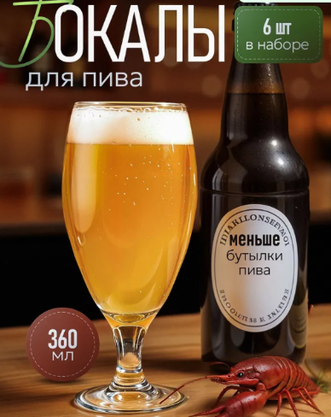  Артикул 2475897411  Тип Бокал  Цвет Прозрачный  Материал Поликарбонат  Назначение питьевого стекла  для коктейлей, для пива, универсальный  Можно мыть в посудомоечной машине  Да  Вес товара, г 220  Страна-изготовитель Италия  Вид выпуска товара  Фабричное производство  Объем, мл 360  Высота, см 17  Подарочная упаковка в комплекте Нет  Количество в комплекте, шт.6  https://www.ozon.ru/product/nabor-nebyushchihsya-bokalov-dlya-piva-360-ml-6-shtuki-2475897411/?_bctx=CAQQ2ZqyAQ&at=x6tPgLMJ9hRg2zyYUOjzODXiJjAMvZTnBGY58CNmlGok&hs=1 | 6 | да
8 | Диспенсер для напитков, 13.5 л | Шт. | 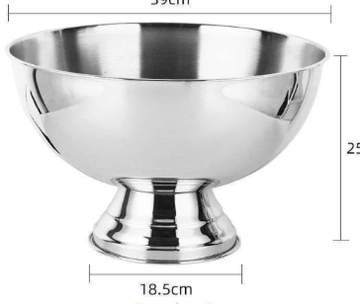  Артикул 3928846630  Тип Диспенсер для напитков  Объем, л 13.5  Материал Нержавеющая сталь  Назначение питьевого стекла  для коктейлей  Вес товара, г 2755  Страна-изготовитель Китай  https://www.ozon.ru/product/dispenser-dlya-napitkov-13-5-l-3928846630/?at=Y7tjvD7EGIzwx90PC4pK9AoiqmJ188hjvG1ZyuXLGrq8 | 2 | да

- Место доставки, сроки и порядок поставки товара
  - В рамках подготовки к открытию новой точки питания прошу согласовать закупку необходимой посуды. В соответствии с утвержденным перечнем, требуется приобрести следующую позиции. Место доставки товара: Крым, г. Ялта, с. Оползневое, ул. Генерала Острякова, зд. 9, корп 1.
  - Срок поставки на весь перечень Товаров, указанный в Таблице 1 не должен превышать 40 календарных дней. Срок поставки Товаров включает в себя срок их доставки до склада Покупателя.
  - Разовая закупка на период исполнения годовой заявки

3. Общие сведения
  - Поставляемая продукция должна полностью соответствовать требованиям, указанным в Техническом задании.
  - Поставляемый Товар должен быть новым товаром. Качество товара должно соответствовать требованиям, установленным действующим законодательством Российской Федерации.

- Требования к упаковке и маркировке
  - Товар должен доставляться в упаковке, принятой для данного вида продукции. Упаковка должна обеспечить полную сохранность от всякого рода повреждений при перевозке, выполняемой в соответствии с нормами, установленными изготовителем.
  - Маркировка должна содержать информацию о наименовании Товара, весе/объеме, сроке изготовления и сроке годности (если применимо), а также иную информацию, предусмотренную для данного вида продукции.

- Требования к гарантии и гарантийному сроку товара.
  - Гарантийный срок эксплуатации на товар составляет 12 месяцев и начинает исчисляться со дня подписания Заказчиком товаросопроводительных документов по форме Торг-12/ УПД. Если производителем Товара установлены стандартные гарантийные сроки, превышающие запрашиваемый гарантийный срок на Товар, то гарантийный срок на Товар устанавливается продолжительностью не менее срока, установленного производителем Товара.

- Требования по соответствию товаров определенным стандартам.
  - Все поставляемые товары должны быть экологически безопасными, новыми, соответствовать требованиям нормативно-технических документов для данного вида продукции и иметь необходимые паспорта и сертификаты качества (в случае, если они подлежат обязательной сертификации).

- Порядок расчётов
  - Цена Товара включает: стоимость доставки Товара по адресу Покупателя (при доставке учесть высоту зоны выгрузки (рампы) 97 см.), в том числе стоимость погрузки, перевозки, разгрузки, упаковки, маркировки, оформления сопроводительной документации, хранения, таможенные экспортные и импортные пошлины, все налоги, сборы, установленные законодательством РФ, действующие на момент поставки. А также любые иные расходы Поставщика, связанные с надлежащим исполнением обязательств по поставке.
  - Расчеты осуществляются по безналичной форме в рублях РФ.

